1 день. 26.11.18.
Ознакомление с правилами работы в КДЛ
Перед началом работы в Клинико-диагностической лаборатории заведующим лаборатории был проведён вводный инструктаж по техники безопасности. Проведение инструктажа было зарегистрировано в специальном журнале.
Далее я ознакомилась с нормативными документами, регламентирующими санитарно-противоэпидемический режим в КДЛ:
- СанПиН 2.1.3.2630-10 «Санитарно-эпидемиологические требования к организациям, осуществляющим медицинскую деятельность»
Большее внимание из этого СанПиНа я уделила пункту «10.17. Лабораторные подразделения»:
10.17.1. Клинико-диагностические, микробиологические и другие диагностические лаборатории должны размещаться в изолированных непроходных отсеках зданий. Помещение для забора материала располагают за пределами блока помещений для исследований. Размещение и состав помещений микробиологической лаборатории (отделения) определяются с учетом требований санитарных правил по безопасности работы с микроорганизмами 3 - 4 групп патогенности (опасности) и возбудителей паразитарных болезней. Доставка материала в лаборатории из сторонних организаций осуществляется через самостоятельный вход.
10.17.2. Работы с использованием вредных химических веществ (фиксирование материала, розлив формалина, концентрированных кислот, приготовление реактивов, прокаливание, выжигание, измельчение) должны проводиться в вытяжном шкафу.
10.17.3. Летучие химические вещества хранятся в отдалении от нагревательных приборов и открытого огня. Хранение ядовитых веществ осуществляется в специальных кладовых, в металлических шкафах или сейфах. Кислоты и щелочи хранятся в стеклянной закрытой посуде на нижних полках шкафов отдельно от реактивов и красок. При разбавлении концентрированных кислот во избежание разбрызгивания кислоту добавляют в воду (а не наоборот). Для розлива из емкостей объемом 10 - 20 л в мелкую тару применяются средства малой механизации (опрокидыватели, сифоны).
- СП 3.1.5.2826-10 "Профилактика ВИЧ-инфекции»;
- СанПиН 2.1.7.2790-10 "Санитарно-эпидемиологические требования к обращению с медицинскими отходами"
- СП 1.3.2322-08 «Безопасность работы с микроорганизмами III-IV групп патогенности (опасности) и возбудителями паразитарных болезней»;
- ОСТ 42-21-2-85 «Стерилизация и дезинфекция изделий медицинского назначения. Методы, средства и режимы»;
- Инструкция по безопасному обращению с медицинскими отходами КГБУЗ ККГВВ.
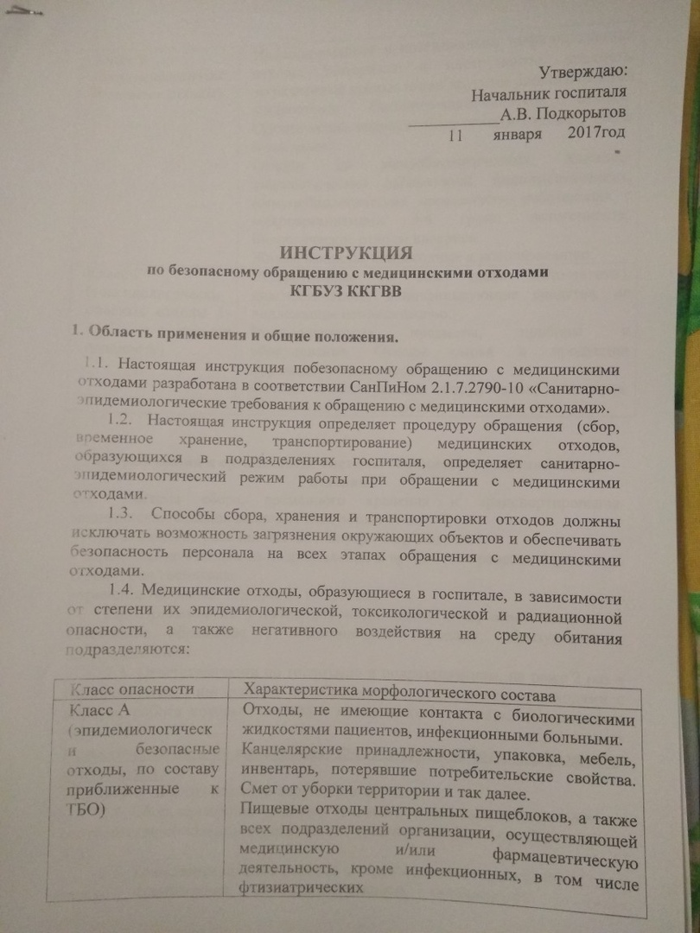

2 день. 27.11.18.
Подготовка материала к общеклиническим исследованиям.
Прием, маркировка, регистрация биоматериала.
В данную общеклиническую лабораторию биологический материал поступает из 4 отделений: урологии, хирургии, кардиологии, пульмонологии. Биоматериал доставляется с направлением, в контейнерах.
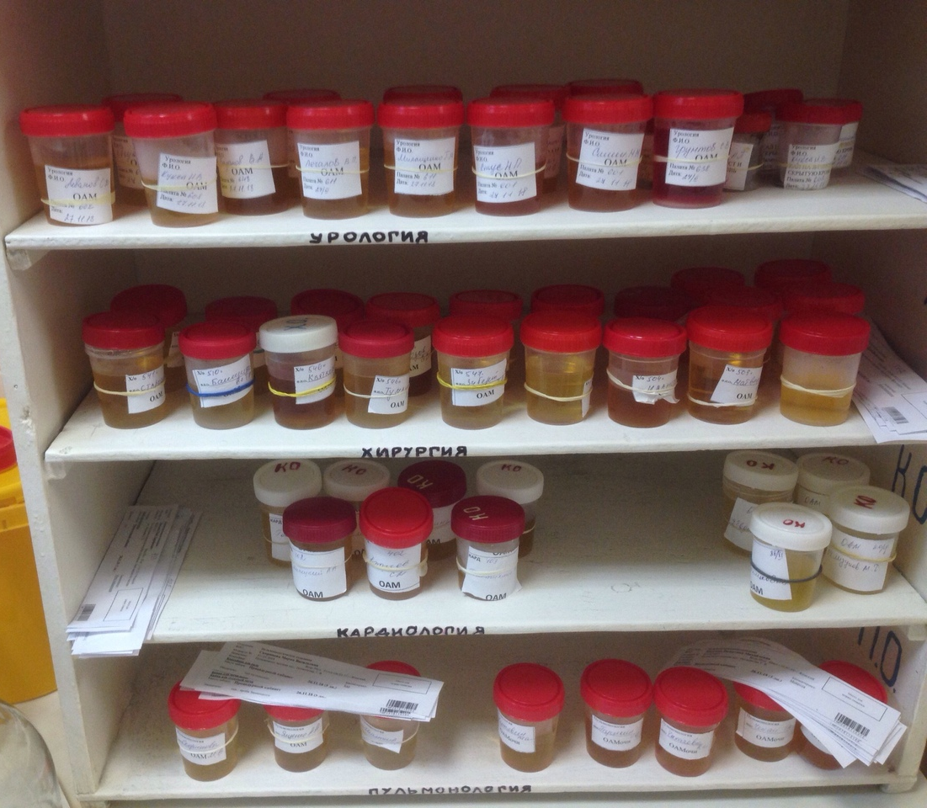

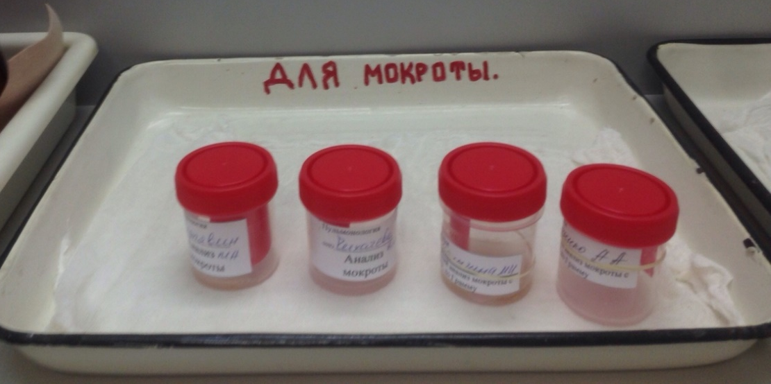
При приёме биоматериала я проверяла целостность и правильность заполнения направлений. Осуществляла маркировку и регистрацию биоматериала.
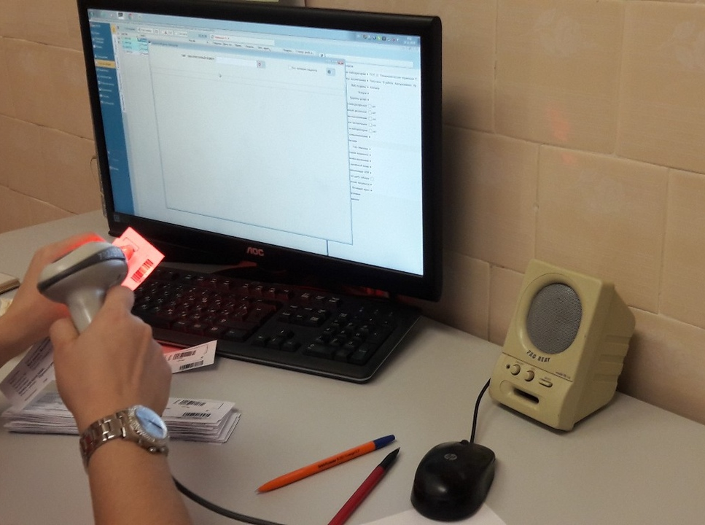

3 день. 28.11.18.
Исследование физико-химических свойств мочи
Сегодня я работала с мочой, проводила исследование физико-химических свойств. К физическим свойствам относится:
- Количество;
- Цвет;
- Прозрачность;
- Осадок;
- Реакция;
- Запах (большого диагностического значения не имеет);
- Относительная плотность.
К химическим свойствам относится:
- качественное определение белка и глюкозы;
- в случае обнаружения белка и глюкозы определяют их количество.
Определение количества мочи
При проведении общего анализа количество мочи определяется обычно приблизительно, на глаз. Точное измерение количества мочи мерным цилиндром проводится только в тех случаях, когда мочи мало – менее 50мл. При проведении пробы Зимницкого во всех порциях определяют точное количества мочи с помощью мерного цилиндра.
Определение цвета мочи
Цвет мочи определяют в цилиндре. Приподняв цилиндр на уровень глаз, оценивают цвет мочи в проходящем свете на белом фоне.
Определение прозрачности мочи
Прозрачность мочи определяют, смещая цилиндр с мочой по отношению к какому-либо предмету. Если контуры предмета видны четко, то моча прозрачна. Если же контуры видны нечетко или совсем не видны, то прозрачность мочи оценивается как «мутноватая» или «мутная».
Определение осадка мочи
Осадки мочи определяются на глаз. Если осадка нет, то ставят прочерк. Если же осадок имеется, то описывают его свойства: количество – незначительный, объемистый и т.д. цвет – белый, розовый, кирпично-красный, желтовато-зеленоватый и т.д. характер – аморфный, кристаллический.

Определение относительной плотности мочи
Принцип. Сравнение плотности мочи с плотностью воды при помощи ареометра (урометра) со шкалой от 1,000 до 1,050.
Оборудование: цилиндр на 50мл, урометр. 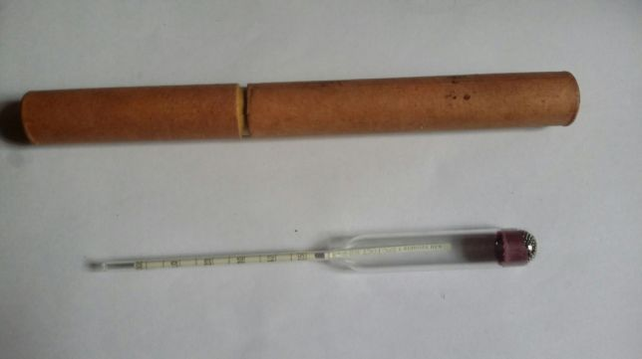
Ход исследования. Мочу наливают в цилиндр, избегая образования пены, осторожно погружают в нее урометр. После прекращения его колебаний отмечают относительную плотность по шкале урометра (по нижнему мениску), на уровне глаз. Урометр не должен касаться стенок цилиндра. Температура исследуемой мочи должна быть 15± 3 градуса.
Определение реакции
Исследование данного показателя я проводила с помощью полосок индикаторных УРИ-рН.
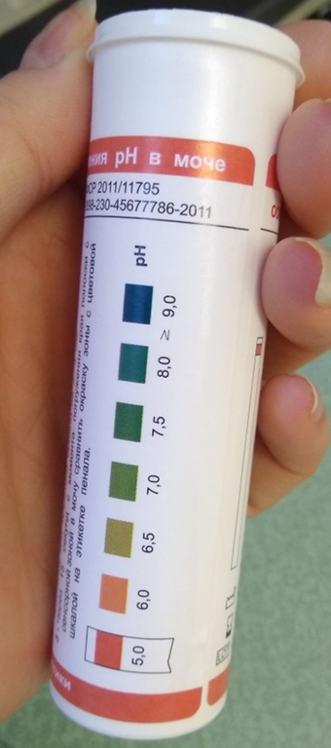
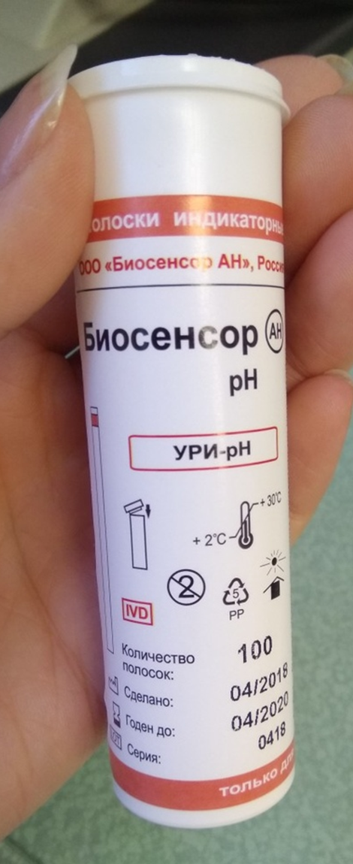

Принцип метода
В основе метода определения лежит метод химических рН индикаторов. В зависимости от значений рН мочи изменяется окраска рН индикаторов. Сравнивая окраску рН индикаторов с эталоном на цветной шкале, оценивают величину рН мочи.
Ход исследования
Для обследования использовать свежесобранную (не более чем за 2 часа до анализа) в чистую посуду мочу, не центрифугированную и тщательно перемешанную.
Открыть пенал или вскрыть пакет, извлечь полоску индикаторную (в случае пенала – немедленно плотно закрыть пенал крышкой). Погрузить сенсорный элемент полоски полностью в мочу. Через 1-2 секунды извлечь полоску и удалить избыток жидкости на сенсорном элементе резким движением руки, или осторожным прикосновением ребром полоски к чистой фильтровальной бумаге на 2-3 секунды, или осторожным прикосновением ребром полоски к стенке сосуда с мочой.
Через 15-30 секунд с момента погружения сенсорного элемента в мочу сравнить окраску сенсорного элемента с цветной шкалой на этикетке упаковки.
Качественное определение белка
Для данного исследования я использовала тест-полоски индикаторные для качественного и полуколичественного определения белка в моче «Урибел».
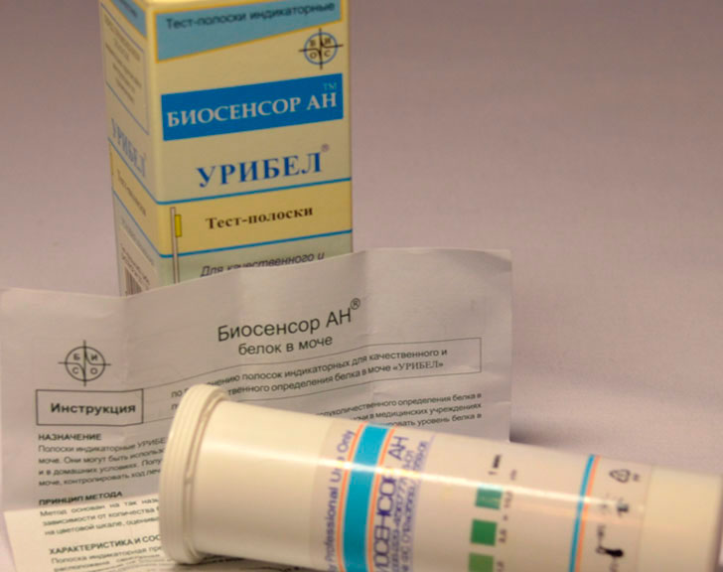
Принцип метода
В основе метода определения лежит метод химических рН индикаторов. В зависимости от количества белка в моче изменяется константа диссоциации, а, соответственно, и интенсивность окраски. Интенсивность окраски пропорциональна содержанию белка в моче.
Ход определения
- Открыть пенал или вскрыть пакет, извлечь из него полоску индикаторную. В случае упаковки полосок индикаторных в пенал последний немедленно плотно закрыть крышкой.
- Погрузить сенсорный элемент полоски полностью в мочу.
- Через 1-2 секунды извлечь полоску и удалить избыток жидкости на сенсорном элементе резким движением руки, или осторожным прикосновением ребром полоски к чистой фильтровальной бумаге на 2-3 секунды, или осторожным прикосновением ребром полоски к стенке посуды с мочой.
- Положить полоску индикаторную на ровную чистую сухую поверхность сенсорным элементом вверх.
- Через 1 минуту с момента погружения сенсорного элемента в мочу сравнить окраску сенсорного элемента с цветной шкалой на этикетке упаковки комплекта при хорошем освещении.
Оценка результатов
Изменение окраски сенсорного элемента свидетельствует о наличии белка в моче (качественное определение). Полуколичественное определение провести путем сопоставления окраски сенсорного элемента с соответствующими цветовыми полями шкалы.

Качественное определение глюкозы
Определение глюкозы я проводила с помощью тест-полосок «Уриглюк-1». Принцип метода и ход определения аналогичен принципу и ходу определения белка.

4 день. 29.11.18.
Исследование химических свойств мочи.
Количественное определение белка и глюкозы в моче.
Сегодня после качественного определения белка и глюкозы я определяла данные показатели количественно.
Определение количества белка с пирогаллоловым красным
Принцип. При взаимодействии белка с красителем пирогаллоловым красным образуется окрашенный комплекс, интенсивность поглощения которого на длине волны 600 нм увеличивается с ростом концентрации белка в пробе.
Реактивы поставляются в наборе: раствор пирогаллолового красного и молибдата натрия в сукцинатном буфере, калибровочные растворы белка 1 г/л и 0,2 г/л.
Ход определения:
- Приготовить пробы смешением компонентов в количестве, указанном в таблице.
Компоненты | Холостая проба | Калибровочная проба | Оытная проба
Образец | - | - | 20 мкл
Калибровочный раствор белка 1 г/л | - | 20 мкл | -
Вода дистиллированная | 20 мкл | - | -
Реагент – пирогаллоловый красный | 1 мл | 1 мл | 1 мл

- После смешения компонентов пробы инкубируют 15 минут при комнатной температуре. Окраска стабильна в течение 30 минут после завершения инкубирования.
- После инкубирования пробы измеряют на анализаторе «БЕЛУР 600».
- Установление оптического нуля - проводится ежедневно однократно перед работой:
- В кювету налить холостую пробу, вставить кювету в ячейку, вынуть и нажать В до звукового сигнала.
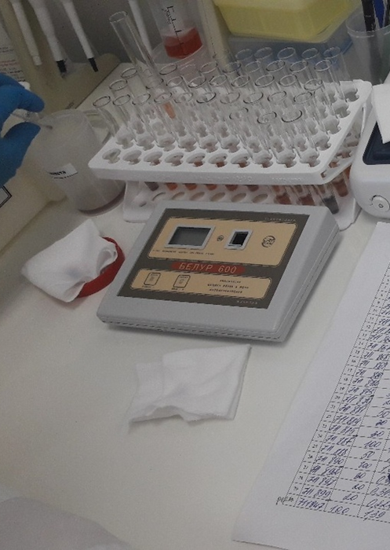
- Проверка обнуления: повторно вставить кювету в ячейку, и, если на табло появляется значение от -3 до +3, обнуление прошло успешно. Если нет, то повторно провести процедуру.
- Установка калибровки – проводится однократно первой пробой:
- Кратковременно нажать С, на табло появится CAL, вставить кювету с калибровочной пробой, вынуть и нажать кратковременно С, появится Std.
- Измерение образца: вставить кювету с опытной пробой, на табло появится значеиие. Если оно двух- или трёхзначное, то умножить на 0,001, чтобы перевести в г/л. Если однозначное число, это показатель белка в г/л.

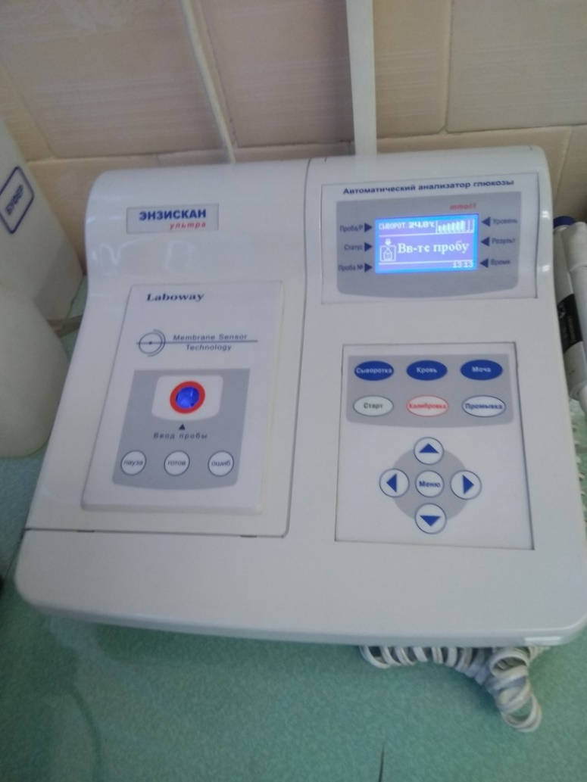
Определение количества глюкозы на автоматическом анализаторе глюкозы «Энзискан Ультра»
Анализатор глюкозы используется для измерения молярной концентрации глюкозы в различных биологических жидкостях (капиллярная, венозная и артериальная кровь; сыворотка; плазма; спинномозговая жидкость; моча).
Принцип: работа медтехники «Энзискан Ультра» базируется на измерении амперометрическим способом концентрации перекиси водорода, получающейся в результате расщепления глюкозы ферментом глюкозооксидазой. Количество перекиси пропорционально содержанию глюкозы в диагнастируемой пробе. При окислении перекиси водорода генерируется электрический ток, который преобразуясь в постоянное напряжение и измеряется АЦП.
Устройство анализатора: при нажатии кнопки «Пуск» пипеточного дозатора до первого уровня происходит забор пробы, второе положение этой кнопки - впрыск пробы в измерительную ячейку. Пипеточный дозатор снабжен синхронизирующим датчиком, который запускает цикл «Измерение-промывка» и подсоединен к блоку управления анализатора. В тот момент, когда в измерительную ячейку впрыскивается исследуемая проба, синхронизирующий датчик запускает цикл «Измерение-промывка». В реакционной камере измерительной ячейки имеется амперометрический датчик, на рабочей поверхности которого расположены два электрода: измерительный сделанный из платины в форме небольшого диска и хлорсеребряный электрод осуществляющий сравнение, сделанный из чистого серебра в форме полукольца, окружающий измерительный электрод. Сбоку реакционной камеры напротив амперометрического датчика имеется еще один вспомогательный электрод, сделанный из титана. Он, совместно с измерительным и хлорсеребряным участвует в электрохимической реакции. На рабочей поверхности амперометрического датчика имеется ферментная глюкозооксидазная мембрана. Эта многослойная пленочная конструкция, закреплена с помощью резинового клея, на кольце. Резиновое кольцо предназначено для фиксации мембраны на поверхности датчика. Слои мембраны имеют абсолютно разное функциональное назначение. Один слой обеспечивает избирательную проницаемость для различных газов и молекул, другой - защищает ферментный слой мембраны от загрязнения частицами крови. В ферментный слой иммобилизован фермент глюкозооксидаза, в котором осуществляется химическая реакция окисления глюкозы. При исследовании в ферментной мембране идет ферментативное окисление глюкозы с выделением перекиси водорода и глюконовой кислоты. В результате этого распада на платиновом электроде датчика генерируется электрический ток. По силе этого тока и судят о концентрации глюкозы в крови (мочи), так как имеется четкая прямая зависимость между током датчика и концентрацией глюкозы. Ток обрабатывается и регистрируется в «Блоке измерения» анализатора глюкозы. Результат измерения выводится на экран и фиксируется в «Блоке памяти» устройства медтехники, после чего автоматически запускается режим «Промывка».

5 день. 30.11.18.
Микроскопия осадка мочи
Я под присмотром непосредственного руководителя проводила микроскопию нативных препаратов осадка мочи.
Ход работы:
• Тщательно перемешивают мочу;
• Наливают в центрифужную пробирку 10 мл мочи;
• Центрифугируют 5 минут при 2000 об/мин.;
• Сливают надосадочную жидкость, опрокидывая пробирку. При этом на дне остается осадок и небольшое количество жидкости;
• Пипеткой с тонко оттянутым концом набирают небольшое количество осадка, стараясь захватить минимальное количество жидкости;
• Помещают одну небольшую каплю осадка на предметное стекло, накрывают его покровным;
• В правильно приготовленном препарате не должно быть пузырьков воздуха и жидкость не должна выходить из-под покровного стекла. Большая капля расплывается, колеблется, препарат становится многослойным, что затрудняет микроскопию.
• Препарат изучают вначале под малым увеличением микроскопа (объектив 8х, окуляр 7х или 10х), а затем - под большим увеличением (объектив 40х, окуляр 7х или 10х), с опущенным конденсором.
• Под малым увеличением делают общий обзор препарата, обнаруживают и подсчитывают цилиндры, составляют общее представление о количестве солей, слизи.
• Под большим увеличением детализируют элементы осадка, подсчитывают количество эритроцитов и лейкоцитов в поле зрения. Для этого необходимо просмотреть не менее 10-15 полей зрения.
• Цифровое выражение количества лейкоцитов, эритроцитов и цилиндров дают приблизительно, указывая, сколько их в среднем содержится в поле зрения при большом увеличении микроскопа. - При малом количестве элементов указывают их число в препарате, то есть в 10-15 полях зрения.
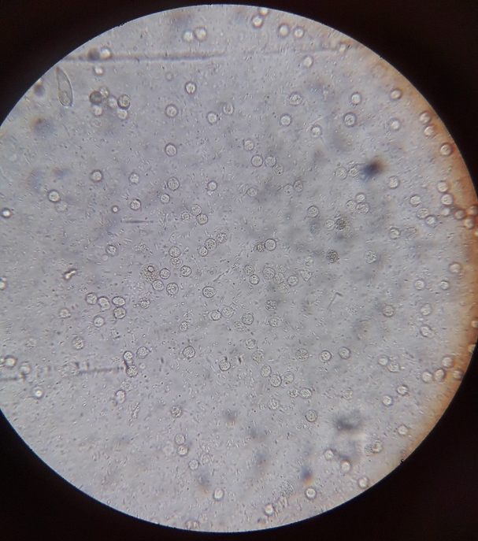
Клеточные элементы: лейкоциты, эритроциты. Бактерии
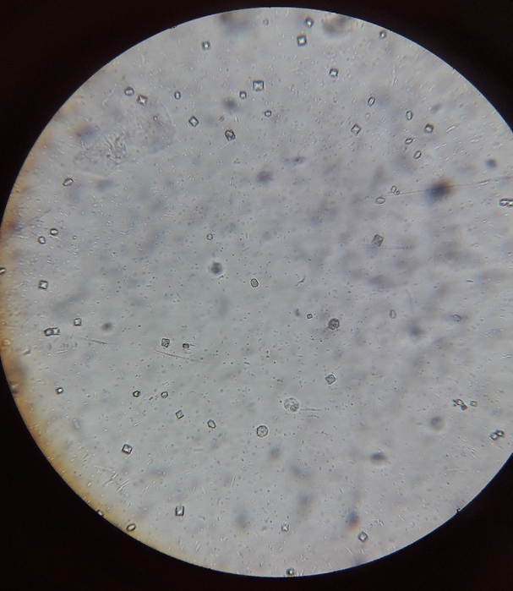
Оксалаты
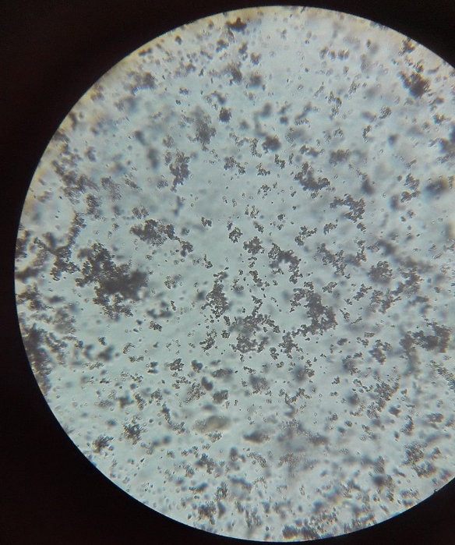
Ураты
6 день. 01.12.18.
Исследование спинномозговой жидкости
Сегодня я теоретически повторяла методики по разделу «Исследование спинномозговой жидкости», так как в данной лаборатории исследование ликвора не проводят.
Исследуемый материал: в лабораторию ликвор должен быть доставлен немедленно после получения в стерильных пробирках, закрытых стерильными ватными пробками. Подсчет количества клеток в спинномозговой жидкости необходимо выполнить в течение 30 минут после пункции. При невозможности немедленного исследования хранить при температуре 2-8ºС (для подсчета цитоза не более 1 часа).
Определение глобулинов осаждением карболовой кислоты
(проба Панди)
Принцип. Реакция основана на осаждении глобулинов насыщенным раствором карболовой кислоты.
Реактивы:
Насыщенный раствор карболовой кислоты: 100г карболовой кислоты растворяют в 1л воды, встряхивают и оставляют стоять вначале в термостате при 37˚С на 6-8 часов, а затем при комнатной температуре 7 дней. Сливают надосадочную жидкость, которая используется в качестве реактива.
Ход исследования:
На часовое стекло или стекло с лункой, помещенное на черную бумагу, наливают 1мл реактива и по краю наслаивают 1-2 капли ликвора.
Оценка результатов:
В случае положительного результата в месте соприкосновения реактива с ликвором образуется молочно-белое облачко, переходящее в муть. Для обозначения результатов пробы Панди пользуются системой четырех плюсов: + слабая опалесценция, ++ заметная опалесценция, +++ умеренное помутнение, ++++ значительное помутнение.
Определение глобулинов высаливанием (проба Нонне-Апельта)
Принцип. Реакция основана на свойстве глобулинов выпадать в осадок в полунасыщенном растворе сульфата аммония.
Реактивы:
Насыщенный раствор сернокислого аммония: 85г соли растворяют в 100мл воды при кипячении. Полученный раствор выдерживают 48 часов при комнатной температуре и фильтруют.
Ход исследования:
- В одну пробирку (опыт) вносят 0,5мл ликвора и 0,5мл насыщенного раствора сульфата аммония, перемешивают
- Получается полунасыщенный раствор сернокислого аммония
- В другую пробирку (контроль) наливают 1мл дистиллированной воды
- Сравнивают прозрачность содержимого опытной и контрольной пробирок на черном фоне.
Проба считается положительной, если помутнение в опытной пробирке появится в течение 3-х минут. Результаты пробы оцениваются по системе четырех плюсов точно так же, как проба Панди.
Определение количества белка в ликворе
Принцип. Сульфосалициловая кислота вызывает коагуляцию белка с образованием мутности, интенсивность которой пропорциональна концентрации белка.
Реактивы:
1. 6% раствор сульфосалициловой кислоты (ССК)
2. 14% раствор сульфата натрия (безводного)
3. рабочий раствор – готовят перед употреблением путем смешивания равных объемов реактивов № 1 и № 2
4. 0,9% раствор хлорида натрия (физиологический раствор, физраствор)
5. 1% раствор альбумина для построения калибровочного графика.
Ход исследования:
- В пробирку (опыт) наливают 5мл свежеприготовленного рабочего раствора и 0,5мл ликвора
- В другую пробирку (контроль) наливают 5мл физраствора и 0,5 мл ликвора
- Тщательно перемешивают содержимое обеих пробирок
- Ждут 10 минут
- Колориметрируют на ФЭКе при условиях: светофильтр сине-фиолетов, кювета 10мм, против содержимого контрольной пробирки
- Расчет количества белка ведут по калибровочному графику

7 день. 03.12.18.
Исследование испражнений
В данную лабораторию чаще всего направляют кал для определения скрытой крови и для обнаружения яиц гельминтов.
Определение скрытой крови в кале амидопириновой пробой.
Принцип. Гемоглобин крови обладает пероксидазными свойствами, то есть способностью расщеплять перекись водорода с образованием атомарного кислорода, который окисляет амидопирин с образованием соединения синего цвета.
Реактивы:
1. 5% спиртовой раствор амидопирина
2. 30% раствор уксусной кислоты
3. 3% раствор перекиси водорода
Ход исследования: Небольшой кусочек кала растирают с 4-5 мл воды в фарфоровой ступке или в пробирке до образования равномерной эмульсии. Фильтруют эмульсию кала. К фильтрату добавляют равный объем раствора амидопирина и по 10-12 капель растворов уксусной кислоты и перекиси водорода. Проба считается положительной, если в течение первых двух минут появляется сине-фиолетовое окрашивание.
Приготовление препаратов для микроскопии кала
Для полного микроскопического исследования кала готовят ряд влажных препаратов:
1. Нативный препарат, в котором дифференцируется большинство элементов кала.
2. Препарат, окрашенный суданом III – служит для обнаружения капель нейтрального жира, приобретающих ярко-оранжевый цвет.
3. Препарат, окрашенный метиленовым синим – служит для дифференцировки капель нейтрального жира и жирных кислот. Капли жирных кислот окрашиваются в синий цвет, а нейтральный жир не окрашивается (остается бесцветным).
4. Препарат, окрашенный раствором Люголя двойной крепости – для обнаружения крахмала и йодофильной флоры, которые окрашиваются йодом в синий цвет.
5. Нативный препарат с глицерином – для обнаружения яиц гельминтов.
В данной лаборатории для обнаружения яиц гельминтов используют набор реагентов по методу Като.
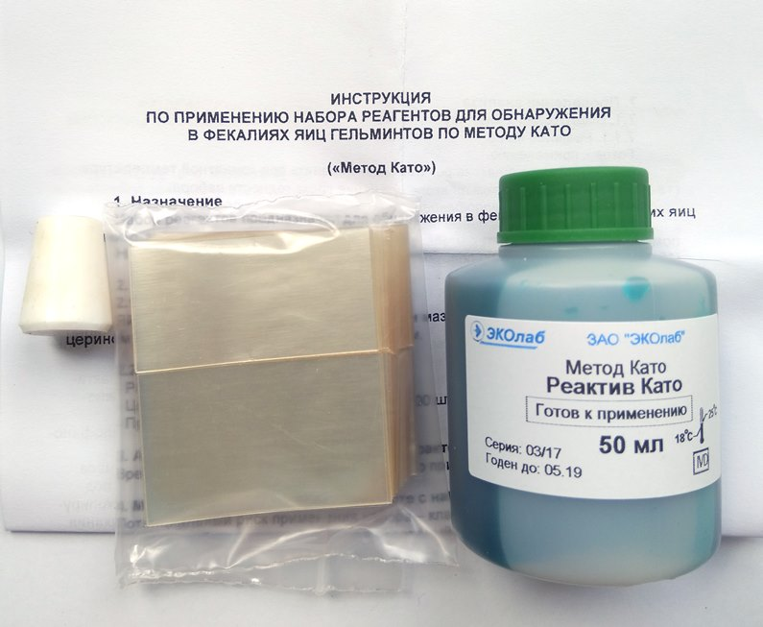
Для приготовления микроскопических препаратов кала готовят каловую суспензию. Небольшое количество кала помещают в ступку, добавляют немного дистиллированной воды или физ.раствора. Смесь хорошо перемешивают. Наносят по 1 капле каловой суспензии на предметные стекла, добавляют к ним по 1 капле красителей, накрывают покровными стеклами и микроскопируют вначале под малым, а затем под большим увеличением микроскопа.
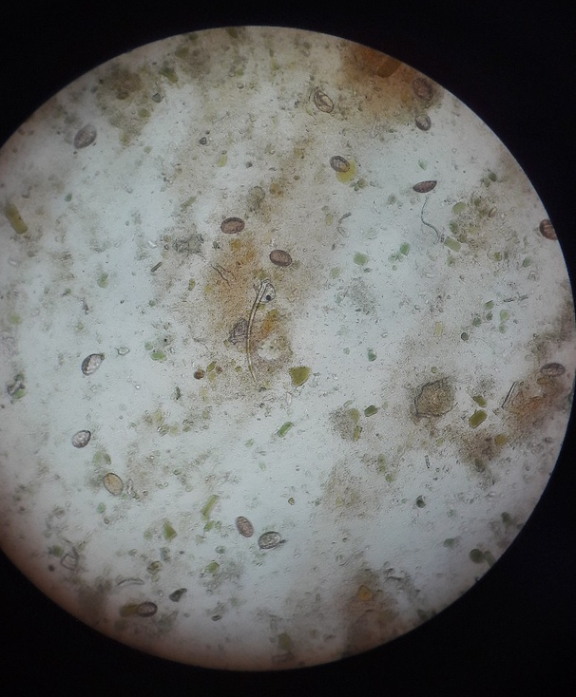
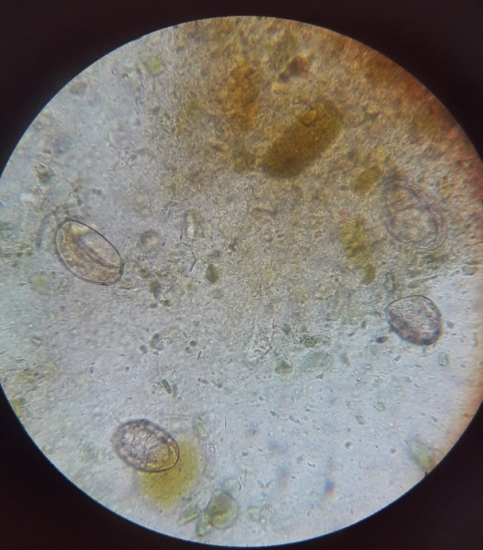
8 день. 04.12.18.
Микроскопическое исследование испражнений
Сегодня я более подробно изучала морфологию микроскопических элементов кала и дифференцировала их.
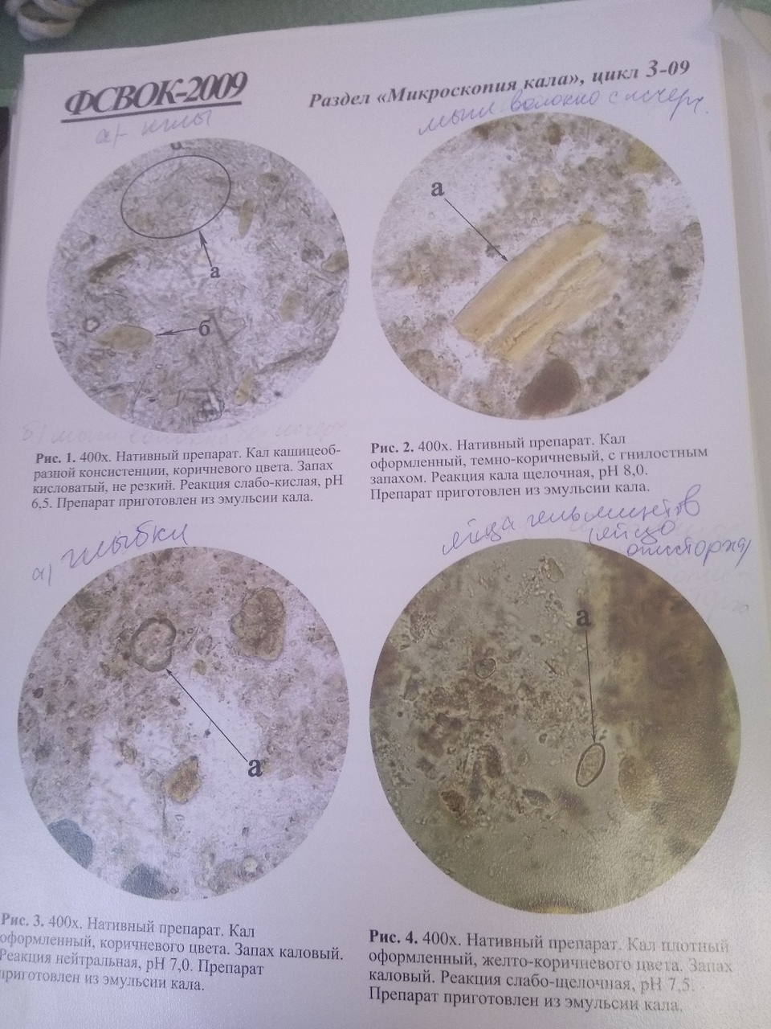

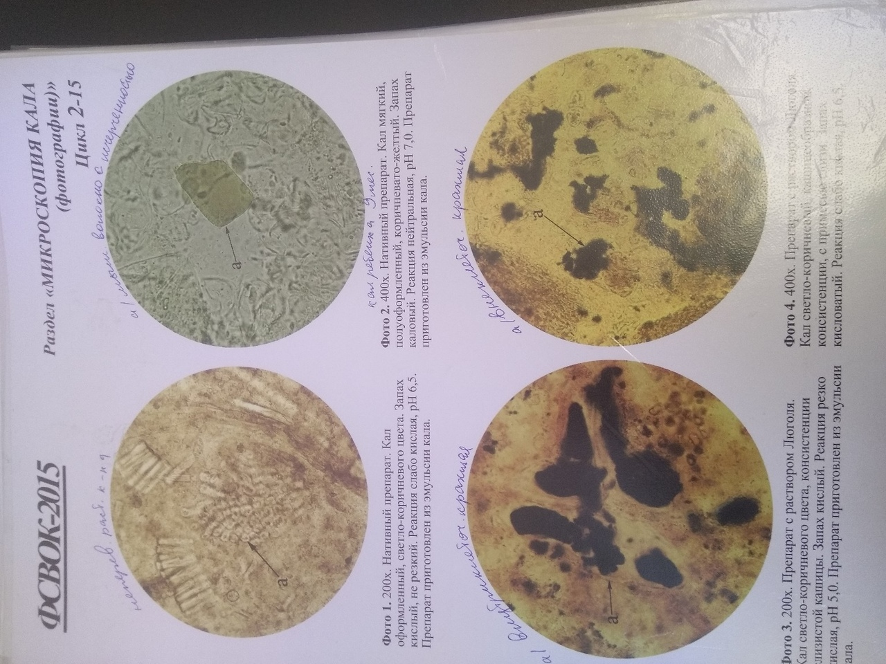

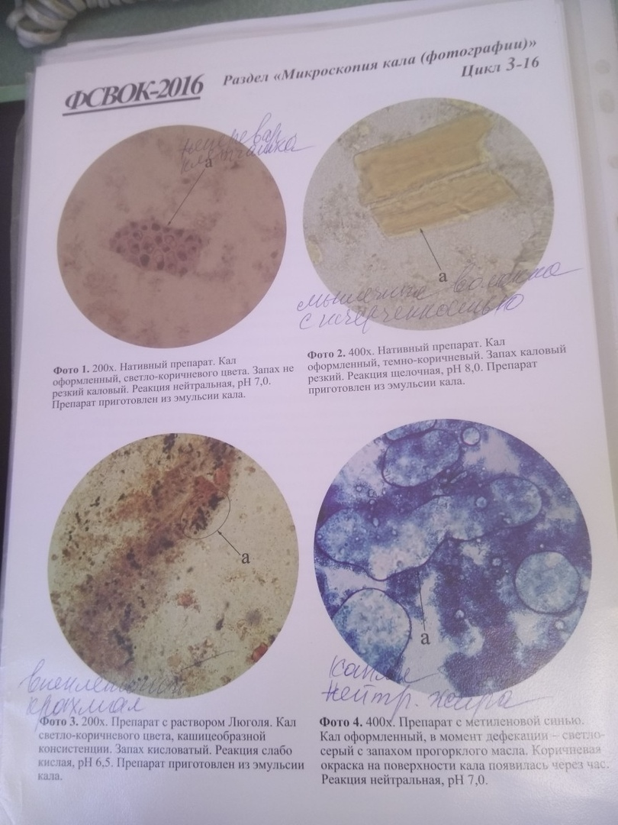

9 день. 05.12.18.
Исследование отделяемого половых органов.
В лаборатории, в которой я прохожу практику, делают только окраску мазков, микроскопирует готовые препараты врач.
Сразу после получения материала из него готовят мазок, высушивают его на воздухе, фиксируют 15-20 минут в смеси Никифорова, а затем окрашивают. Для окраски используют: монохромные методы, при которых ядро и цитоплазма клеток окрашиваются в один цвет разной интенсивности (1% раствором метиленового синего, 10% водным раствором фуксина, 0,36% спиртововодным раствором кислого фуксина; полихромные методы окраски (по Романовскому, гематоксилинэозином, по Докумову), при которых ядро и цитоплазма клетки окрашиваются в разные цвета (ядро – в фиолетовый цвет, цитоплазма – в розовый).
Окраска 1% водным раствором метиленового синего
На фиксированный мазок наливают 1% раствор красителя на 1-2 минуты, смывают и высушивают мазки. Ядра клеток окрашиваются в синий цвет, а цитоплазма – в голубой.
Окраска 10% водным раствором фуксина проводится так же.
Окраска 0,36% спиртоводным раствором кислого фуксина
Реактив: 3г кислого фуксина растворяют в 100мл 96% спирта. К 12мл этого раствора прибавляют 100мл дистиллированной воды. Красят в течение 1 минуты. Ядра клеток окрашиваются в красный, а цитоплазма – в розовый цвет.
Для окраски в данной лаборатории используют: метод окраски по Граму и по Романовскому.
Методика окраски по Граму
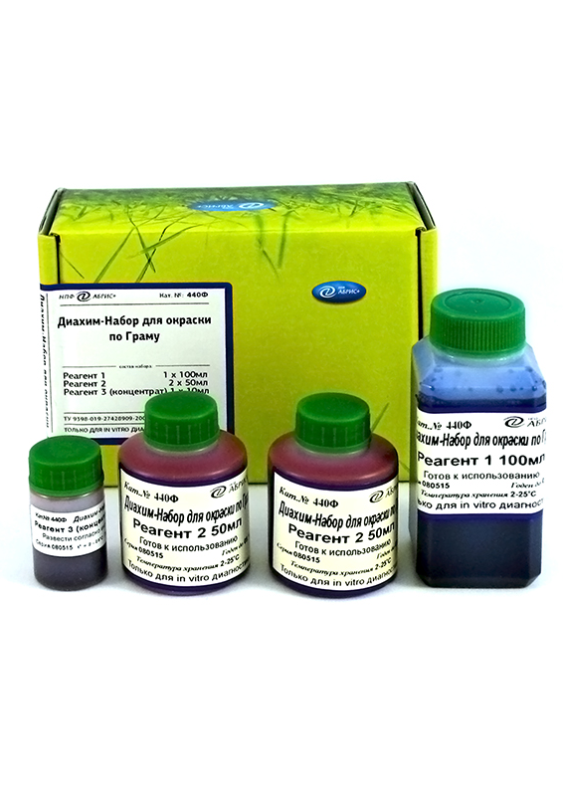
Для окраски используют набор реагентов, в который входят: Карболовый раствор генцианвиолета 1 фл (100 мл); Раствор Люголя 1 фл (100 мл); Фуксин Циля 1 фл (10мл)
Ход окраски:
- Помещают на мазок полоску фильтровальной бумаги и наносят на фиксированный мазок несколько капель карболового раствора генцианвиолета (реагент 1) и выдерживают 2-3 минуты. Сливают краску, удаляют фильтровальную бумагу и споласкивают в проточной воде (до 30 сек).
- Мазок заливают на 1-2 мин раствором Люголя (реагент 2) до почернения препарата.
- Раствор сливают, мазок промывают водой.
- Дифференцируют 96° спиртом, наливая и сливая его, пока отходит синяя краска и не обесцветится мазок (приблизительно 20-60 секунд). Во время дифференцировки препарат все время покачивают. Если вместо спирта использовать ацетон, то промывание продолжается 30 сек. Можно дифференцировать смесью спирта и ацетона (1:1) 30 с.
- Тщательно промывают стекло в воде 1-2 мин
- Для выявления грамотрицательной группы бактерий препараты дополнительно окрашивают рабочим фуксином Циля (несколько капель) в течение 1-3 минут.
- Промывают в проточной воде и высушивают фильтровальной бумагой.
- Окрашенные мазки исследуют в масле, с иммерсионным объективом; при желании заключают в бальзам, в таком случае на окрашенный и хорошо высушенный мазок кладут каплю бальзама и покрывают покровным стеклом.
10 день. 06.12.18.
Исследование желудочного сока
Сегодня я проводила общий анализ мочи. Так как в лаборатории, в которой я прохожу практику, не исследуют желудочный сок, я теоретически повторила методики по разделу: «Исследование желудочного сока».
Определение кислотности желудочного сока методом Михаэлиса.
Принцип. Кислотность желудочного сока определяют методом нейтрализации при титровании щелочью в присутствии индикаторов, меняющих свой цвет в зависимости от рН среды.
Реактивы:
1) 0,1N раствор едкого натра
2) 1% спиртовой раствор фенолфталеина. Это индикатор на общую кислотность. В кислой среде он бесцветен, а в щелочной (рН более 8,2) приобретает красный цвет.
3) 0,5% спиртовой раствор диметиламиноазобензола - специфический индикатор на свободную соляную кислоту. В присутствии свободной HCl диметиламиноазобензол имеет красный цвет, а в ее отсутствии приобретает желто-оранжевый цвет (цвет семги). Интервал перехода окраски при рН 2,4-4,0.
Ход исследования:
- В химический стаканчик мерной пипеткой отмеривают 5мл профильтрованного желудочного сока
- Добавляют по 1 капле индикаторов – фенолфталеина и диметиламиноазобензола. Желудочный сок приобретает красный цвет за счет диметиламиноазобензола в присутствии свободной соляной кислоты - Отмечают в бюретке исходный (I) уровень щелочи.
- Титруют щелочью до желто-оранжевого цвета (цвета семги), который свидетельствует о полной нейтрализации свободной соляной кислоты и появляется за счет индикатора диметиаминоазобензола в отсутствии свободной HCl. Отмечают II уровень щелочи в бюретке.
- Титруют далее до лимонно-желтого цвета, что соответствует III уровню щелочи в бюретке
- Продолжают титровать до стойко розового цвета – IV уровень, который зависит от фенолфталеина, приобретающего красный цвет в щелочной среде, то есть при нейтрализации всех кисло реагирующих веществ.
Расчет. Так как для титрования было взято 5мл желудочного сока, а расчет кислотности ведется на 100 мл, количество щелочи, пошедшей на разных этапах титрования, умножают на 20.
Свободная HCl = (II-I) ·20ммоль/л
Общая кислотность = (IV-I) ·20ммоль/л
Сумма свободной и связанной HCl = ((III+IV)/2-I) · 20ммоль/л
Связанная HCl = сумма свободной и связанной HCl – свободная HCl
Кислотный остаток = общая кислотность - сумма свободной и связанной HCl
Определение кислотности желудочного сока методом Тепффера.
Принцип. Такой же, как в методе Михаэлиса, но используются 3 индикатора и титрование ведется в двух стаканчиках.
Реактивы:
1) 0,1N раствор едкого натра
2) 1% спиртовой раствор фенолфталеина.
3) 0,5% спиртовой раствор диметиламиноазобензола
4) 1% водный раствор ализаринсульфоновокислого натрия – индикатор на связанную соляную кислоту. В кислой среде он имеет желтый цвет, а при нейтрализации всех кислых факторов, кроме связанной соляной кислоты, становится фиолетовым. Интервал перехода окраски при рН = 5,0-6,8.
Ход исследования:
- В два химических стаканчика отмеривают по 5мл профильтрованного желудочного сока
- В первый стаканчик добавляют по 1 капле индикаторов – фенолфталеина и диметиламиноазобензола. Желудочный сок приобретает красный цвет - Отмечают в бюретке исходный (I') уровень щелочи.
- Титруют щелочью до желто-оранжевого цвета (цвета семги). Отмечают II' уровень щелочи в бюретке.
- Титруют далее до стойко розового цвета (III' уровень щелочи в бюретке)
- Во второй стаканчик добавляют 1 каплю 1% ализаринсульфоновокислого натрия. Раствор приобретает желтый цвет.
- Замечают уровень щелочи в бюретке (I" уровень)
- Титруют щелочью до появления светло-фиолетового цвета (II"уровень). Расчет свободной соляной кислоты и общей кислотности проводится по первому стаканчику; связанная соляная кислота рассчитывается по второму стаканчику.
Свободная HCl = (II'-I') ·20ммоль/л
Общая кислотность = (III'-I') · 20ммоль/л
Связанная HCl = [(III' - I') – (II" - I")] · 20ммоль/л
Обнаружение молочной кислоты в желудочном соке по Уффельману.
Принцип. Соли трехвалентного железа образуют с молочной кислотой лактат железа желто-зеленого цвета.
Реактивы:
- 1% раствор карболовой кислоты (фенола)
- 10% раствор хлорного железа.
Ход исследования:
- К 2-3мл 10% карболовой кислоты добавляют 1 каплю раствора хлорного железа. При этом цвет смеси становится фиолетовым.
- По каплям приливают к смеси профильтрованный желудочный сок.
- При наличии молочной кислоты капли желудочного сока опускаются на дно в виде желто-зеленого облачка, а затем весь раствор приобретает желтый цвет.

11 день. 07.12.18.
Исследование мокроты
В этот день я повторяла теорию по разделу «Исследование мокроты» и училась окрашивать и микроскопировать препараты мокроты.
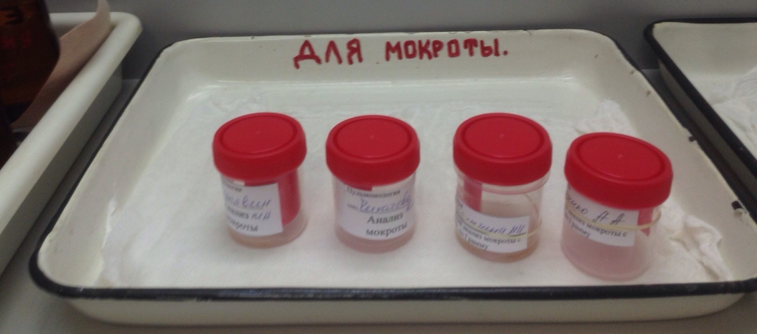
Исследуемый материал: собирают утреннюю порцию мокроты до приема пищи в сухую чистую широкогорлую склянку с крышкой. Исследованию подлежит мокрота, выделенная при откашливании. Чтобы предотвратить примешивание к мокроте содержимого полости рта, перед сбором мокроты больной должен тщательно прополоскать рот и глотку кипяченой водой и почистить зубы. Желательно как можно скорее исследовать мокроту. Если это невозможно, мокроту необходимо хранить в прохладном месте или холодильнике. Некоторые исследования (например, обнаружение микобактерий туберкулеза) могут быть проведены не сразу после получения мокроты.
Физические свойства – консистенция, цвет, запах и слоистость – определяют на глаз.
Приготовление нативных препаратов мокроты
Мокроту помещают в чашку Петри и, раздвигая препаровальными иглами, рассматривают её поочередно на белом и черном фоне. Выявляют образования, клочки, отличающиеся от фона формой, окраской, плотностью и т.д. Полноценность микроскопического исследования мокроты зависит от правильности приготовления и количество просмотренных препаратов. Отобранные частицы переносят на предметное стекло и, не размазывая, накрывают отобранный материал покровным стеклом, слегка надавливая на него ручкой препаровальной иглы. Для исследования нужно брать материал в таком количестве, чтобы препарат не был слишком толстым, и чтобы при надавливании на покровное стекло содержимое не выступало за его края. Готовят не менее 4-х нативных препаратов их различных участков мокроты. Микроскопируют полученные нативные препараты под малым (объектив 8, окуляр 10), а затем под большим увеличением (объектив 40, окуляр 10) микроскопа. В нативном препарате могут быть обнаружены практически все элементы мокроты.
Приготовление и микроскопия окрашенных препаратов мокроты
Проводится для дифференциации клеточных элементов – эозинофилов, макрофагов, содержащих гемосидерин, эластических волокон и др. Для приготовления окрашенного препарата нужно с нативного препарата, в котором обнаружены трудно определяемые элементы, снять покровное стекло, высушить на воздухе и окрасить.
Исследование мокроты на микобактерии туберкулеза – окраска препаратов по Цилю-Нильсену
- На предметное стекло с приготовленным и зафиксированным препаратом мокроты помещают полоску фильтровальной бумаги чуть меньше предметного стекла. Поверх бумаги наливают столько краски Циля (карболовый раствор фуксина), чтобы она не переливалась через край стекла.
- Затем стекло подогревают снизу на горелке до образования паров (но не до кипения!), после чего пинцетом снимают фильтровальную бумагу, смывают дистиллированной водой излишек краски и помещают препарат в 3°/о раствор солянокислого спирта, в котором держат до обесцвечивания.
- Затем препарат обмывают дистиллированной водой и в течение 1/2—1 минуты дополнительно окрашивают раствором метиленового синего.
- Затем остаток краски смывают дистиллированной водой и препарат высушивают на воздухе.
Под микроскопом на синем фоне вырисовываются красные микобактерии, имеющие вид тонкой короткой палочки.
